**­­**



**คู่มือการใช้งาน**

**ระบบฐานข้อมูลการเยียวยาผู้ได้รับผลกระทบ  
ในพื้นที่จังหวัดชายแดนภาคใต้**   
**(DSRR Connect)**

# สารบัญ

สารบัญ 2

ข้อมูลทั่วไป 3

กรอบแนวคิด (Application Framework) 3

ผู้ใช้งานระบบ (User) 4

โครงการของระบบ (System Architected) 4

การใช้งานระบบ 5

การใช้งานระบบจัดการข้อมูลผ่านทางหน้าเว็บไซต์ 5

การเข้าใช้งานระบบ 5

การลงทะเบียนเพื่อขอใช้งานระบบ 6

การลงชื่อเข้าใช้งานระบบ 7

การใช้งานระบบสำหรับเจ้าหน้าที่ 8

การใช้งานระบบผ่านทาง DSRR Connect Mobile Application 9

# ข้อมูลทั่วไป

โครงการพัฒนาระบบฐานข้อมูลการเยียวยาผู้ได้รับผลกระทบในพื้นที่จังหวัดชายแดนภาคใต้ เป็นโครงการที่จัดทำขึ้นเพื่อพัฒนาระบบฐานข้อมูลและโปรแกรมบนโทรศัพท์มือถือประยุกต์ (Mobile Application) ที่ทำงานบนโทรศัพท์มือถือ และใช้สำหรับการบันทึกข้อมูลต่าง ๆ ในการลงพื้นที่เพื่อเยียวยาผู้ได้รับผลกระทบในพื้นที่จังหวัดชายแดนภาคใต้ จัดเก็บข้อมูลของผู้ให้ทุน จำนวนทุน และการแสดงให้แก่ผู้ให้ทุนได้รับทราบถึงงานและกิจกรรมการเยียวยาของมูลนิธิเพื่อการเยียวยาและสร้างความสมานฉันท์ชายแดนใต้ (มยส.) โดยระบบฐานข้อมูลการเยียวยาผู้ได้รับผลกระทบในพื้นที่จังหวัดชายแดนภาคใต้ หรือ DSRR Connect โดยมีข้อมูลต่าง ๆ ดังนี้

## กรอบแนวคิด (Application Framework)

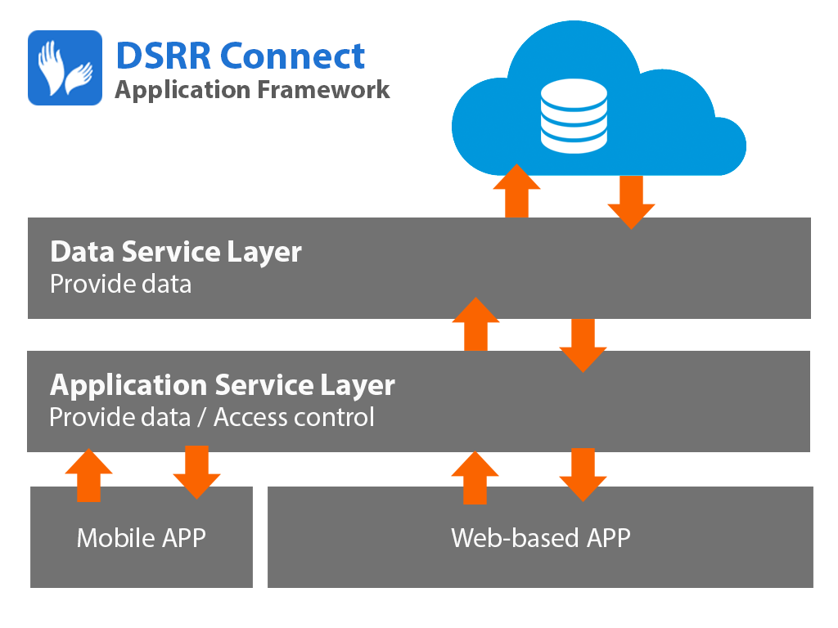

**รูปที่ 1** กรอบแนวคิดของระบบฐานข้อมูลการเยียวยาผู้ได้รับผลกระทบในพื้นที่จังหวัดชายแดนภาคใต้

Data Service Layer ทำหน้าที่คอยคอบคุม จัดการ เกี่ยวกับข้อมูลต่าง ๆ และมี Application Service Layer ทำหน้าที่คอยควบคุมกระบวนการการทำงานจากผู้ใช้ รวมถึงการควบคุมสิทธิ์การใช้งานและการเข้าถึง ซึ่งจะมีการถูกร้องขอเพื่อใช้งานทรัพยากรต่าง ๆ ผ่าน Mobile Application และ ระบบฐานข้อมูลทางหน้าเว็บไซต์

## ผู้ใช้งานระบบ (User)

ระบบฐานข้อมูลการเยียวยาผู้ได้รับผลกระทบในพื้นที่จังหวัดชายแดนภาคใต้ จะมีกลุ่มผู้ใช้ซึ่งสามารถแบ่งออกได้เป็น 2 กลุ่มหลัก ได้แก่

**ผู้ใช้ภายใน** ได้แก่ จะเป็นผู้ใช้ที่มีหน้าที่ในการทำงานเพื่อ เยียวยาผู้ได้รับผลกระทบ รวมถึงผู้บริหาร เจ้าหน้าที่ต่าง ๆ ในมูลนิธิเพื่อการเยียวยาและสร้างความสมานฉันท์ชายแดนใต้ ซึ่งสามารถแบ่งออกเป็นกลุ่มย่อย ๆ ได้ดังนี้

1. **ผู้ดูแลระบบ** เป็นผู้ที่ทำหน้าที่ดูแลการทำงานของระบบฐานข้อมูลการเยียวยา ฯ
2. **ผู้บริหาร/เจ้าหน้าที่ส่วนกลาง** เป็นผู้ใช้ระดับบริหารจัดการข้อมูลต่าง ๆ และคอยดูแล ติดตาม การทำงานและกิจกรรมการลงพื้นที่เพื่อการเยียวยา สำหรับเจ้าหน้าที่ส่วนกลางนั้น จะมีหน้าที่การให้สิทธิ์ในการใช้ระบบนี้แก่บุคคลที่ลงทะเบียนเพื่อขอใช้งานระบบด้วย โดยสามารถใช้งานระบบได้ทางหน้าเว็บไซต์เท่านั้น
3. เจ้าหน้าที่ปฏิบัติหน้าที่ภาคสนาม เป็นบุคคลที่ทำหน้าที่ในการลงพื้นที่เพื่อทำการเยียวยา ฯ โดยบุคคลกลุ่มนี้ จะสามารถปฏิบัติงานและใช้งาน DSRR Connect Mobile Application ได้

**ผู้ใช้ภายนอก** ได้แก่ บุคคลจากภายนอกซึ่งมิได้ทำงานกับมูลนิธิเพื่อการเยียวยาและสร้างความสมานฉันท์ชายแดนใต้ เช่น ผู้ที่ให้ทุน เจ้าหน้าที่จากหน่วยงานภายนอก หรือผู้ที่ต้องการขอดูข้อมูลการทำงานของมูลนิธิ เป็นต้น

## โครงการของระบบ (System Architecture)

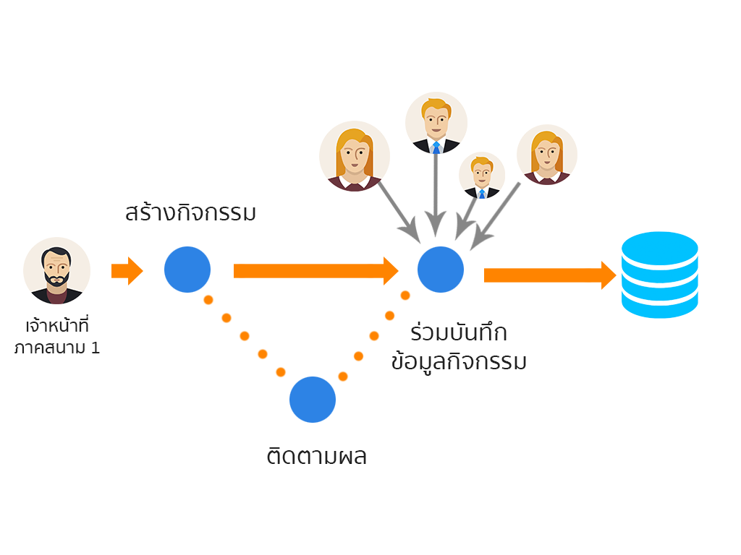

**รูปที่ 2** System Architecture

# การใช้งานระบบ

## การใช้งานระบบจัดการข้อมูลผ่านทางหน้าเว็บไซต์

### **การเข้าใช้งานระบบ**

ในการเข้าใช้งานระบบฐานข้อมูลการเยียวยาผู้ได้รับผลกระทบในพื้นที่จังหวัดชายแดนภาคใต้ สามารถเข้าใช้งานผ่านทางหน้าเว็บไซต์ โดยเปิดเว็บเบราเซอร์ และเข้าไปยังเว็บไซต์ต่อไปนี้ และจะปรากฏหน้าจอดังรูปที่ 3

|  |
| --- |
| **www.wisniorproject.com/dsrr** |

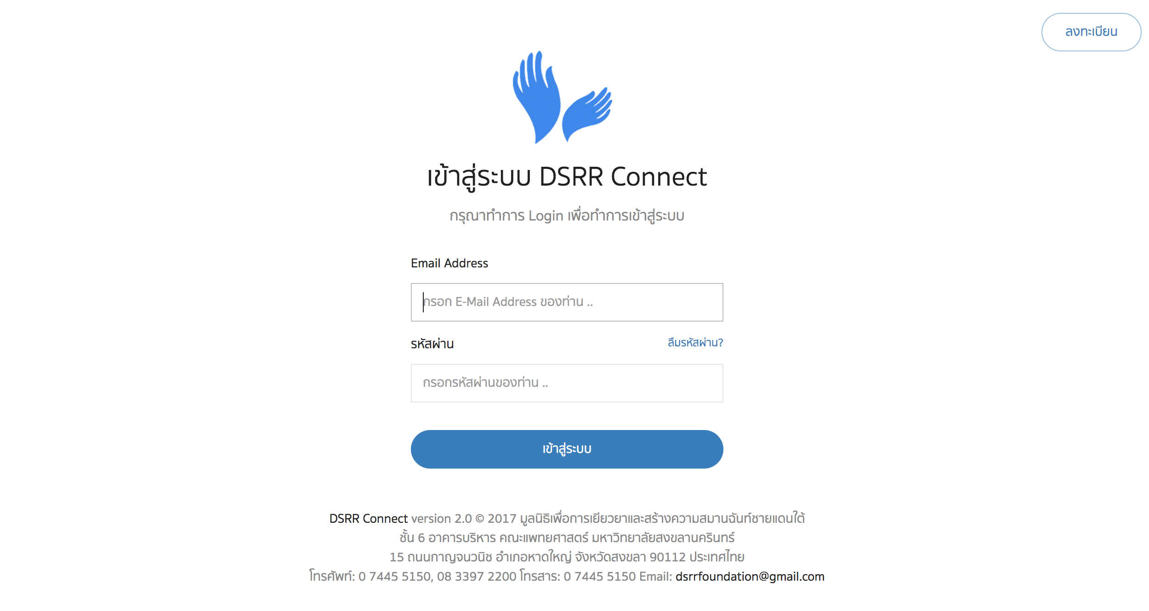

**รูปที่ 3** หน้าจอแรกของระบบทางหน้าเว็บไซต์

ทั้งนี้ ***ผู้ที่ต้องการจะเข้าใช้งานระบบทุกคน ต้องทำการลงทะเบียนเพื่อขอใช้งานระบบก่อนเสมอ***

## การลงทะเบียนเพื่อขอใช้งานระบบ

เมื่อผู้ใช้เข้าสู่หน้าแรกของระบบแล้ว ให้ทำการคลิ๊กที่ปุ่ม “ลงทะเบียน” ระบบจะทำผู้ใช้ไปสู่หน้าลงทะเบียน ดังแสดงในรูปที่ 4 โดยผู้ใช้จะต้องทำการกรอกข้อมูล ดังนี้

**ส่วนที่ 1** เป็นข้อมูลส่วนตัว ได้แก่

* คำนำหน้าชื่อ
* ชื่อ
* นามสกุล
* เลขบัตรประจำตัวประชาชน   
  (** ข้อมูลส่วนนี้ ระบบจะทำการเข้ารหัสไว้ตามมาตรฐานความปลอดภัยของข้อมูล สามารถดูเพิ่มเติมได้ที่ <http://www.wisniorproject.com/security.html)>

**ส่วนที่ 2** ข้อมูลการติดต่อ ได้แก่

* หมายเลขโทรศัพท์มือถือ เพื่อใช้สำหรับการติดต่อกลับ *โดยกรอกเฉพาะตัวเลขเท่านั้น*
* E-mail address (** ต้องกรอก เนื่องจากระบบจะใช้เป็นชื่อบัญชีผู้ใช้สำหรับการเข้าใช้งานระบบ)

**ส่วนที่ 3** ข้อมูลหน่วยงาน ได้แก่

* ชื่อหน่วยงาน
* หมายเลขโทรศัพท์ของหน่วยงาน

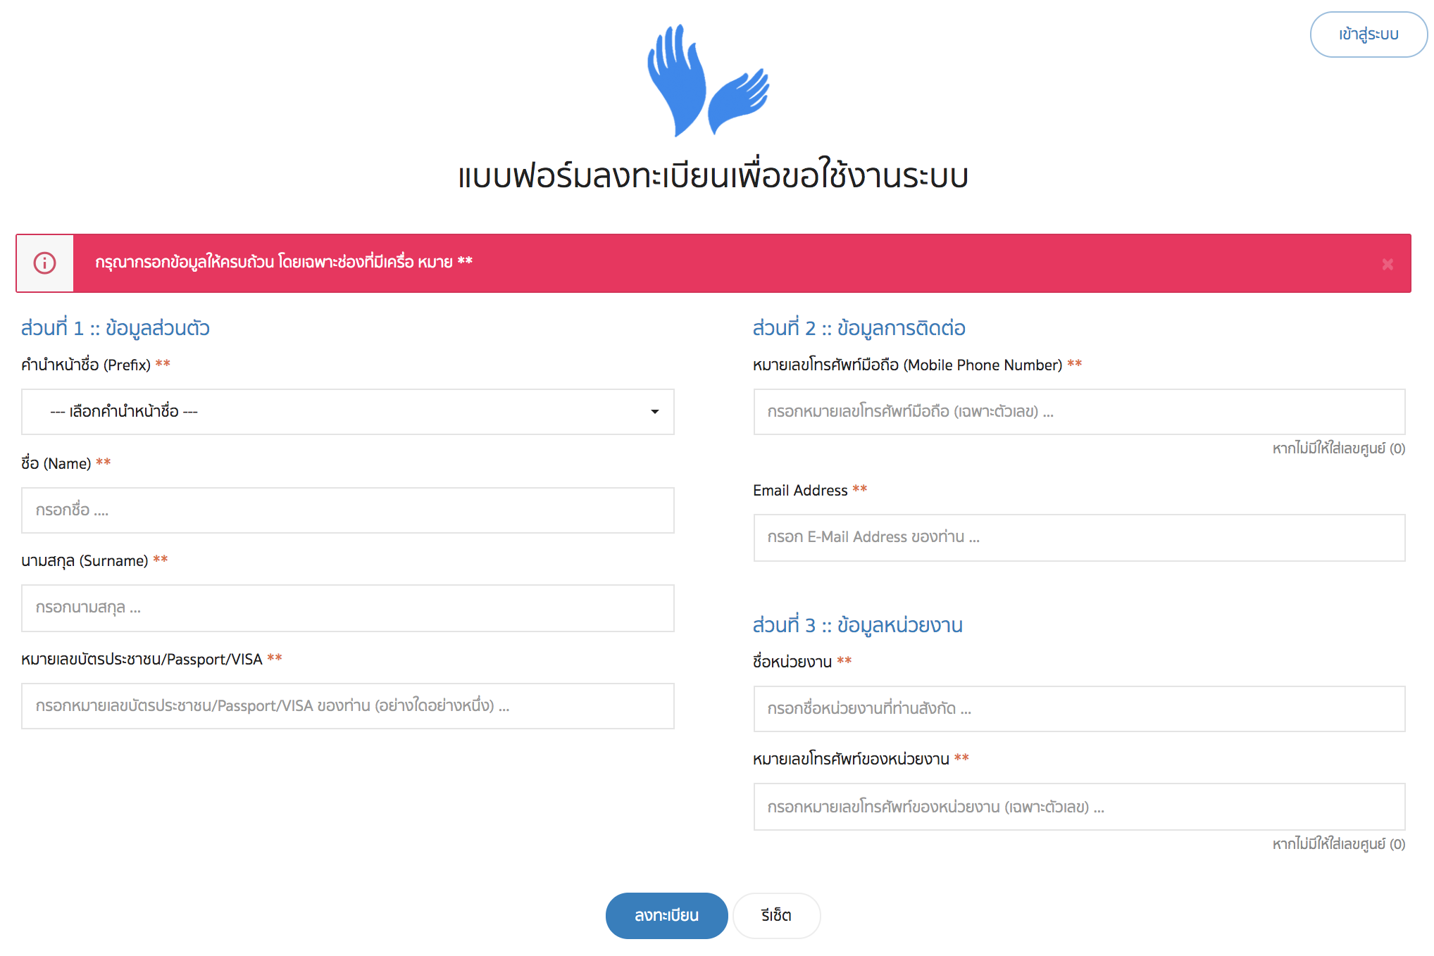

**รูปที่ 4** หน้าจอสำหรับการลงทะเบียนเพื่อขอเข้าใช้งานระบบ

ทั้งนี้ เมื่อผู้ใช้ได้ทำการลงทะเบียนเพื่อขอเข้าใช้งานระบบแล้ว ระบบจะทำการส่ง E-mail ไปยังผู้ใช้ตาม E-mail ที่ได้ลงทะเบียนไว้ โดยมีเนื้อหาว่าผู้ใช้ได้ทำการลงทะเบียนด้วยข้อมูลใด ๆ และ ***ให้ผู้ใช้รอการอนุญาตเพื่อเข้าใช้งานจากเจ้าหน้าที่ต่อไป***

## การลงชื่อเข้าใช้งานระบบ

เมื่อผู้ใช้ได้รับผลการอนุมัติสิทธิ์ให้เข้าใช้งานระบบผ่านทาง E-mail จากเจ้าหน้าที่แล้ว โดยใน E-mail จะระบุข้อมูลของขื่อบัญชีผู้ใช้ ซึ่งได้แก่ E-mail address นั้น และ รหัสผ่าน ให้ผู้ใช้เข้าสู่ระบบที่ www.wisniorproject.com/dsrr และใช้ข้อมูลชื่อบัญชีผู้ใช้และรหัสผ่านดังแสดงใน E-mail เพื่อทำการเข้าสู่ระบบ

ทั้งนี้ เมื่อท่านทำการเข้าสู่ระบบได้สำเร็จ ระบบจะทำท่านไปสู่หน้าการทำงานหลัก ตามสิทธิ์ที่ท่านได้รับต่อไป แต่หากไม่สามารถเข้าสู่ระบบได้ ระบบจะทำการเตือนข้อมูลสาเหตุของการที่ไม่สามารถเข้าสู่ระบบได้ ซึ่งได้แก่

* *"สิทธิ์การใช้งานขอท่านถูกระงับ กรุณาติดต่อเจ้าหน้าที่"* หมายถึง บัญชีผู้ใช้ของท่านได้ถูกระงับการใช้งานจากทางเจ้าหน้าที่
* *"ท่านยังไม่ได้รับอนุญาตให้เข้าใช้งานระบบ สอบถามข้อมูลเพิ่มเติม กรุณาติดต่อเจ้าหน้าที่"* หมายถึง บัญชีผู้ใช้ของท่าน ยังไม่ได้รับอนุญาตให้เข้าใช้งานระบบจากเจ้าหน้าที
* *"บัญชีผู้ใช้นี้ถูกระบุว่าได้ปิดการใช้งานแล้ว สอบถามข้อมูลเพิ่มเติม กรุณาติดต่อเจ้าหน้าที่"* หมายถึง บัญชีผู้ใช้นี้ ได้ถูกปิดการใช้งานโดยตัวผู้ใช้เอง

เมื่อเกิดข้อความแจ้งเดือนดังกล่าวหรือความผิดปกติใด ๆ ในการเข้าใช้งานระบบ ท่านสามารถติด

มายังเจ้าหน้าที่เพื่อสอบถามข้อมูลได้

## การใช้งานระบบสำหรับเจ้าหน้าที่

เมื่อเข้าใช้งานระบบได้สำเร็จ ระบบจะนำเจ้าหน้าที่เข้าสู่หน้าการทำงานหลักของสิทธิ์ เจ้าหน้าที่ ดังแสดงในรูปที่ 5

**2**

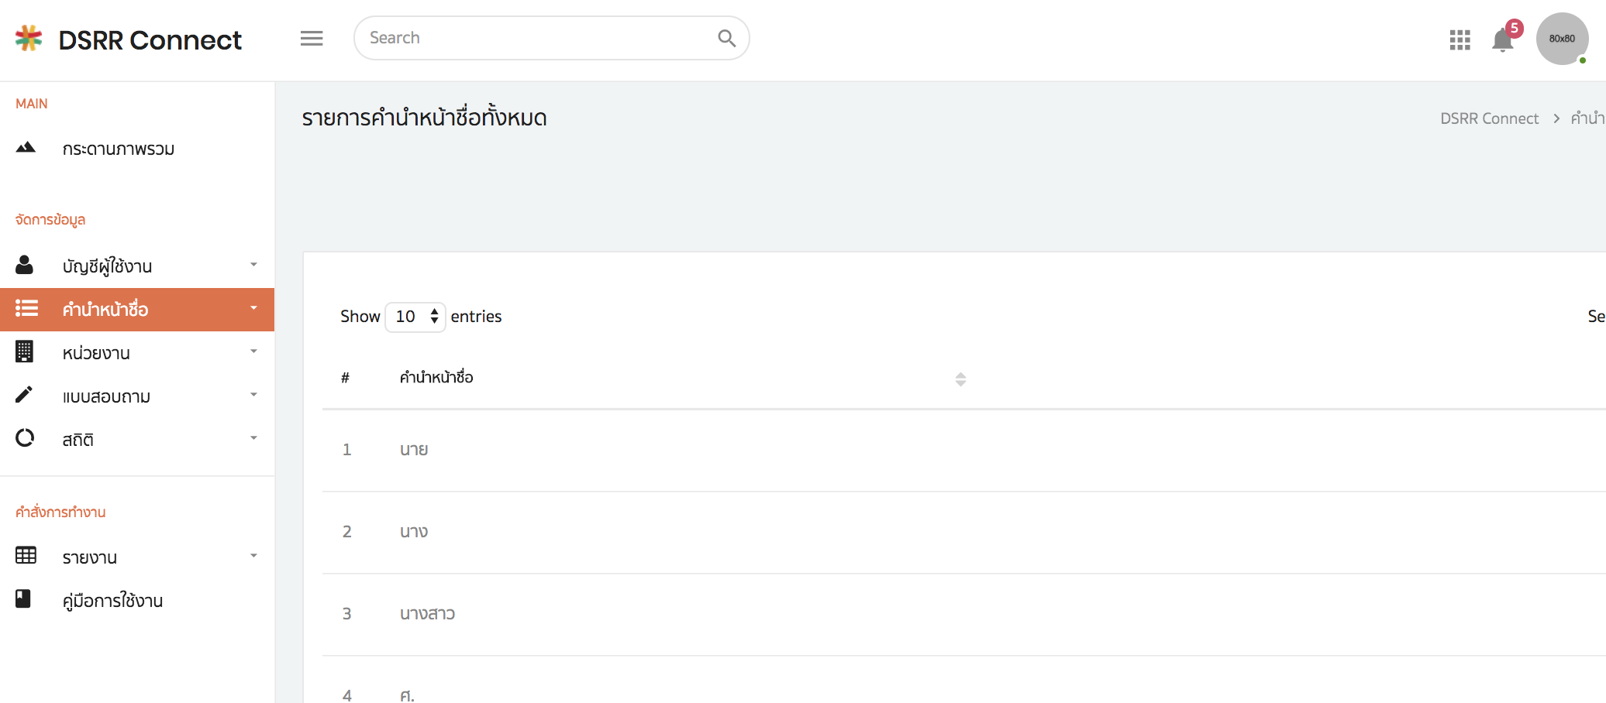

**1**

**รูปที่** 5 หน้าจอการทำงานสำหรับเจ้าหน้าที่

**เมนูการทำงาน**

จากรูปที่ 5 ในกรอบหมายเลข 1 เป็นส่วนเมนูหลักของการทำงาน โดยมีฟังก์ชันการทำงาน ได้แก่

* กระดานภาพรวม เป็นส่วนที่จะแสดงภาพรวมการทำงานของระบบ เช่น จำนวนผู้ใช้งาน ปริมาณการเข้าถึงระบบ จำนวนกิจกรรม เป็นต้น
* จัดการข้อมูล “บัญชีผู้ใช้งาน” เป็นส่วนที่เจ้าหน้าที่ใช้สำหรับการดูรายละเอียดของบัญชีผู้ใช้งานต่าง ๆ รวมถึงการอนุญาตสิทธิ์การเข้าใช้งานจากผู้ที่ลงทะเบียนขอใช้งานระบบอีกด้วย
* จัดการข้อมูล “หน่วยงาน” เป็นส่วนที่เจ้าหน้าที่ใช้สำหรับการดูรายละเอียดของหน่วยงานที่อยู่ในระบบ
* จัดการข้อมูล “แบบสอบถาม” เป็นส่วนที่เจ้าหน้าที่ใช้สำหรับการดูรายละเอียดแบบสอบถามสำหรับการลงพื้นที่เยียวยา และติดตามผล ในประเด็นต่าง ๆ
* จัดการข้อมูล “สถิติ” เป็นส่วนที่เจ้าหน้าที่ใช้สำหรับการดูสถิติข้อมูลต่าง ๆ
* รายงาน สำหรับดูข้อมูลรายงานในรูปแบบตาราง
* คู่มือการใช้งานระบบ

## การใช้งานระบบผ่านทาง DSRR Connect Mobile Application

DSRR Connect Mobile Application เป็นโปรแกรมประยุกต์บนมือถือที่พัฒนาขึ้นเพื่อให้ผู้ใช้/เจ้าหน้าที่ภาคสนาม ซึ่งมีหน้าที่ในการลงพื้นที่เยียวยาใช้สำหรับการบันทึกข้อมูล ***ซึ่งสามารถใช้ได้โดยเจ้าหน้าที่ภาคสนามเท่านั้น*** ทั้งนี้ ผู้ที่ต้องการใช้งาน สามารถทำการดาวน์โหลด Application ได้ทาง Google Play โดยค้นหาชื่อ Application “DSRR Connect” และทำการติดตั้ง***ผ่านโทรศัพท์มือถือระบบแอนดรอยด์***ของท่านได้ทันที

เมื่อทำการติดตั้งเสร็จเรียบร้อย จะปรากฏไอคอน  ให้เข้าใช้งานโดยกดปุ่มดังกล่าว จะปรากฏหน้าจอเข้าสู่ระบบในครั้งแรก ให้เจ้าหน้าที่ภาคสนามทำการเข้าสู่ระบบด้วยบัญชีผู้ใช้ที่ได้ทำการสมัครและได้รับอนุญาตให้เข้าใช้งานแล้ว และกดปุ่มเข้าสู่ระบบ ดังรูปที่ 6

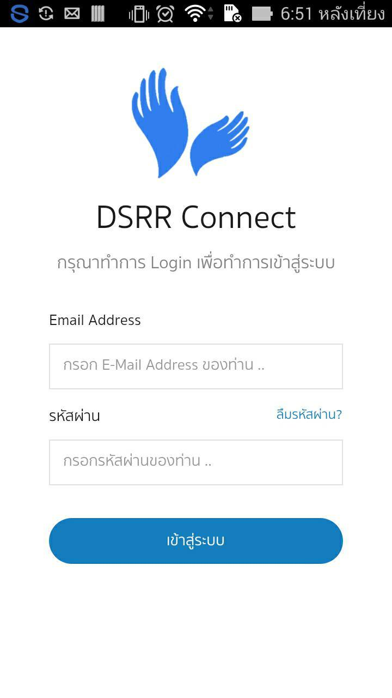

**รูปที่ 6** หน้าจอ Login สำหรับ DSRR Connect Mobile Application

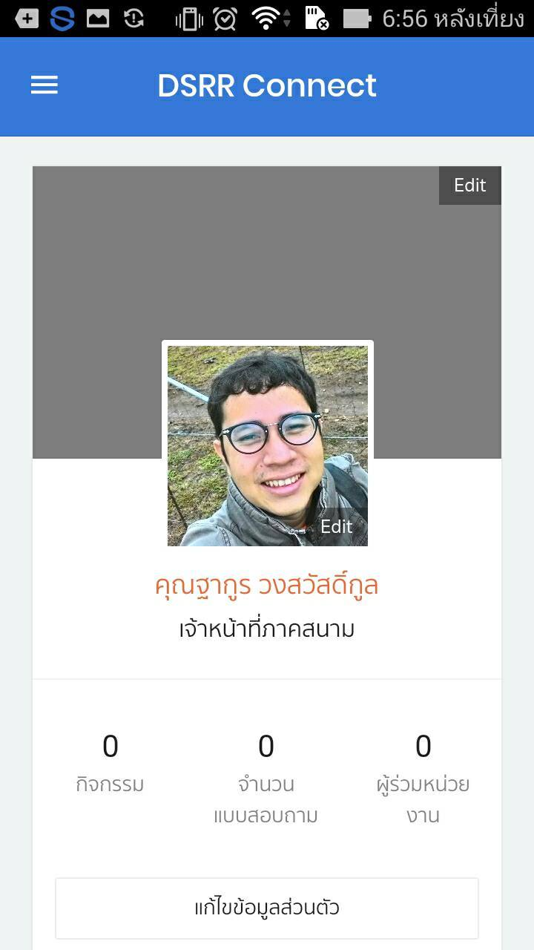

**ภาพที่ 7** ตัวอย่างหน้าขอข้อมูลส่วนตัวผู้ใช้งานบน DSRR Connect Mobile Application